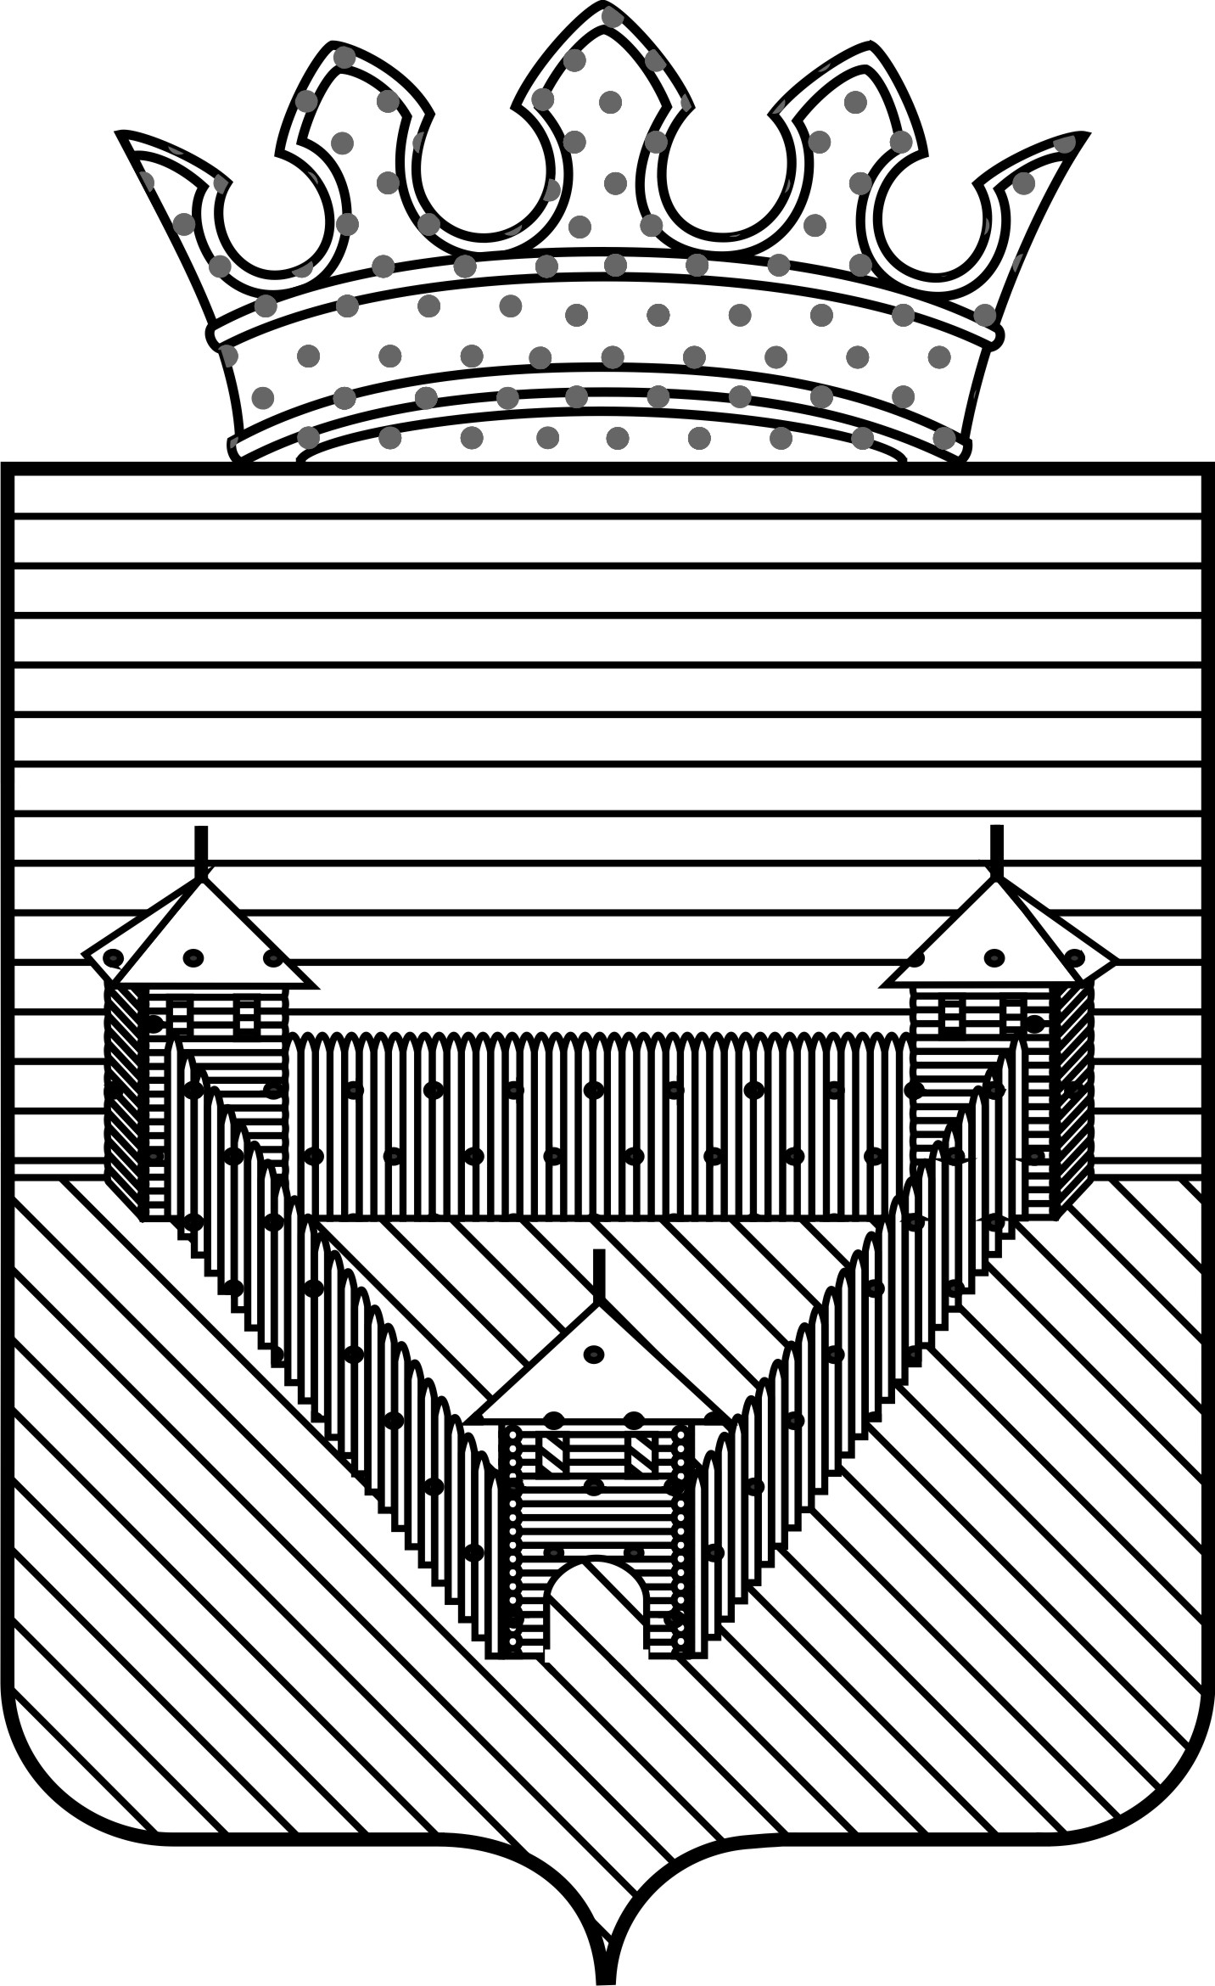

Контрольно-счетная палата Ординского муниципального округа

РАСПОРЯЖЕНИЕ

06.04.2020 | №13
Об утверждении Стандарта

В соответствии с п.7 ч.2 ст.9 Федерального закона от 07.02.2011 № 6-ФЗ «Об общих принципах организации и деятельности контрольно-счетных органов субъектов Российской Федерации и муниципальных образований» и разделом IX Положения о Контрольно-счётной палате Ординского муниципального округа
ПОСТАНОВЛЯЮ:

Утвердить Стандарт внешнего муниципального финансового контроля «Организация деятельности по планированию работы Контрольно-счетной палаты Ординского муниципального округа».
- Настоящее распоряжение вступает в силу с момента подписания и подлежит обязательному размещению на официальном сайте Ординского муниципального округа.

Председатель: Л.Н.Трясцина

КОНТРОЛЬНО - СЧЕТНАЯ ПАЛАТА
ОРДИНСКОГО МУНИЦИПАЛЬНОГО ОКРУГА

(утвержден распоряжением
от 06.04.2020 №13)

СТАНДАРТ ОРГАНИЗАЦИИ ДЕЯТЕЛЬНОСТИ
ПЛАНИРОВАНИЕ РАБОТЫ
КОНТРОЛЬНО - СЧЕТНОЙ ПАЛАТЫ
ОРДИНСКОГО МУНИЦИПАЛЬНОГО ОКРУГА

ОРДА
2020

Содержание

1. Общие положения 3
2. Формирование и утверждение плана работы 4
3. Форма, структура и содержание плана работы 6
4. Корректировка плана работы 6
5. Контроль исполнения плана работы 8

Приложение:
1. Примерная форма плана работы КСП на год

- Общие положения

1.1. Стандарт организации деятельности СОД «Планирование работы
Контрольно-счетной палаты Ординского муниципального округа» (далее –
Стандарт) предназначен для установления общих принципов и порядка
планирования деятельности (далее – планирование) Контрольно-счетной
палаты Ординского муниципального округа (далее – КСП) для обеспечения эффективной организации осуществления внешнего муниципального финансового контроля и выполнения полномочий контрольно-счетного органа.
1.2. Стандарт разработан на основании Федерального закона от
07.02.2011 №6-ФЗ «Об общих принципах организации и деятельности
контрольно-счетных органов субъектов Российской Федерации и
муниципальных образований», разделом IX Положения о Контрольно-счетной палате Ординского муниципального округа, утвержденного решением Думы Ординского муниципального округа от 19.12.2019 №40, в соответствии с Общими требованиями к стандартам внешнего государственного и муниципального финансового контроля, для проведения контрольных и экспертно-аналитических мероприятий контрольно-счетными органами субъектов Российской Федерации и муниципальных образований, утвержденными Коллегией Счетной палаты Российской Федерации (протокол от 17.10.2014 № 47К (993)).
1.3. Задачи Стандарта:
- определение целей, задач и принципов планирования;
- установление порядка формирования и утверждения плана работы;
- определение требований к форме, структуре и содержанию плана
работы;
- установление порядка корректировки и контроля исполнения плана
работы.
1.4. Планирование осуществляется с учетом всех видов и направлений
деятельности КСП.
1.5. Цель планирования: обеспечение эффективности работы.
1.6. Планирование должно основываться на системном подходе в
соответствии со следующими принципами:
- сочетания годового и текущего планирования;
- непрерывности планирования;
- комплексности планирования (по всем видам и направлениям
деятельности);
- рациональности распределения трудовых, финансовых, материальных
и иных ресурсов, направляемых на обеспечение выполнения задач и функций
КСП;
- периодичности проведения мероприятий на объектах контроля.
1.7. Контрольно-счетная палата организует свою работу на основе плана работы, который разрабатывается и утверждается ею самостоятельно.
План работы формируется и утверждается на год.
1.8. Годовой план работы содержит перечень контрольных, экспертно-аналитических и иных мероприятий, планируемых к проведению в
очередном году, с указанием объектов контроля, а также ответственных за
исполнение мероприятий.
1.9. План работы формируется исходя из необходимости обеспечения
полномочий, предусмотренных действующим законодательством,
всестороннего системного контроля за исполнением бюджета муниципальных образований Ординского муниципального округа и управлением муниципальным имуществом. План работы утверждается председателем КСП.

- Формирование и утверждение плана работы КСП.

  - План работы формируется с учетом нормативных правовых актов Ординского муниципального округа, Регламента, настоящего Стандарта.
2.2. План работы на следующий год подлежит утверждению до 31 декабря текущего года.
2.3. Формирование плана работы включает следующие действия:
- подготовку и направление запросов о предоставлении предложений в
план работы КСП в Думу Ординского муниципального округа, главе Ординского муниципального округа, прокуратуре Ординского района;
- подготовку предложений в проект плана работы от инспектора КСП;
- составление проекта плана работы;
- согласование проекта плана работы;
- рассмотрение плана работы и его утверждение председателем КСП;
2.4. Годовой план работы формируется с учетом:
- основных направлений развития бюджетного процесса Ординского муниципального округа;
- на основании поручений Думы;
- предложений и запросов главы Ординского муниципального округа;
- решения председателя КСП о проведении внепланового контрольного мероприятия (по запросам (предложениям) прокуратуры, поручению КСП Пермского края, иных лиц, предусмотренных действующим законодательством и Соглашениями о взаимодействии).
- системного анализа результатов проведенных контрольных и экспертно-аналитических мероприятий предшествующих периодов.
2.5. В срок до 1 декабря года, предшествующего планируемому, инспектором готовятся обращения за подписью председателя в адрес Думы Ординского муниципального округа, главе Ординского муниципального округа, прокуратуре района о предоставлении предложений по формированию плана работы КСП на следующий год.
2.6. Инспектор представляет предложения по формированию плана работы КСП председателю до 20 декабря года, предшествующего планируемому.
Предложения по контрольным и экспертно-аналитическим
мероприятиям, предлагаемые в проект годового плана, должны содержать:
- вид мероприятия (контрольное или экспертно-аналитическое, мероприятия по аудиту закупок товаров) и его наименование;
- перечень объектов контрольного мероприятия (наименование
проверяемых органов, организаций);
- планируемые сроки проведения мероприятия;
- проверяемый период.
2.7. Все поступившие предложения систематизируются председателем.
Обязательному включению в план работы КСП подлежат поручения Думы Ординского муниципального округа, оформленные решением этого органа, запросы главы Ординского муниципального округа, оформленные соответствующим правовым актом и направленные в КСП.
2.8. Подготовка предложений о проведении мероприятий с участием
других контрольных и правоохранительных органов осуществляется с предложениями о проведении совместных контрольных мероприятий, направленными в адрес КСП этими субъектами.
2.9. Инспектор не позднее 25 декабря, предшествующего планируемому периоду, составляет проект плана работы КСП на новый календарный год и представляет для рассмотрения председателю. После рассмотрения план работы утверждается председателем КСП.
- Форма, структура и содержание плана работы КСП ОМР

  - План работы имеет табличную форму (приложение 1).
  - Годовой план работы должен включать:
- содержание контрольных и экспертно-аналитических мероприятий, аудит закупок, иные мероприятия, проводимые КСП в соответствии с ее полномочиями;
- основания для включения;
- время проведения;
- ожидаемый результат;
- должность, ФИО участника(ов) и ответственного(ых) за проведение контрольного мероприятия.

4. Корректировка плана работы КСП (внесение изменений в план работы)
4.1. Контрольные мероприятия по поручениям, поступившим после утверждения годового плана, считаются внеплановыми.
4.2. Основаниями для внесения изменений в утвержденный план работы являются:
- поручения Думы Ординского муниципального округа,
- запросы главы Ординского муниципального округа,
- предложения председателя КСП, инспектора;
- перенаправленные по подведомственности обращения правоохранительных органов, иных организаций о проведении контрольных мероприятий.
4.3. Поручения Думы Ординского муниципального округа, запросы главы Ординского муниципального округа по изменению плана работы рассматриваются председателем и включаются в план в 10-дневный срок со дня поступления.
4.4. В случае поступления в адрес КСП обращений правоохранительных органов, иных организаций о проведении контрольных мероприятий после утверждения плана работы председатель может рассмотреть обращение (заявление) непосредственно, либо поручает инспектору подготовить одно из следующих предложений:
- вынести вопрос о включении контрольного мероприятия в план работы;
- направить обращение в иные органы в соответствии с их
компетенцией;
- отклонить обращение.
4.4.1.Председатель в течение 15 дней с момента поступления запроса (обращения) рассматривает и принимает решение о включении либо отказе, о включении в план.
Ответ о сроках проведения контрольного мероприятия или мотивированный отказ направляется инициатору запроса не позднее 7 дней со дня принятия решения.
4.5. Основаниями для предложений инспектора о
внесении изменений в план работы могут быть:
- реорганизация, ликвидация, изменение организационно-правовой
формы объектов мероприятия;
- выявление в ходе подготовки или проведения контрольного
(экспертно-аналитического) мероприятия, аудита закупок товаров существенных обстоятельств, требующих изменения наименования мероприятия, перечня объектов контроля, сроков проведения;
- другие обстоятельства.
4.5.1. Предложения подлежат рассмотрению председателем. В случае принятия положительного решения, вносится корректировка в план работы.
4.5.2.Откорректированный план утверждается председателем.
4.6. Корректировка плана работы может осуществляться в виде
изменения наименования, сроков и ответственных за проведение
мероприятий, перечня объектов, а также исключения мероприятий и
включения дополнительных. При этом нумерация существующих пунктов
плана работ не изменяется, дополнительным пунктам плана работ
присваиваются следующие порядковые номера.
4.7. План работы, а также изменения к нему подлежат обнародованию на официальном сайте Ординского муниципального округа (www.orda.permarea.ru).

- Контроль исполнения плана работы КСП.

5.1. Основной задачей контроля исполнения плана работы является
обеспечение своевременного, полного и качественного выполнения
предусмотренных мероприятий.
5.2. Контроль выполнения плана работы осуществляется председателем.
5.3. Ответственность за выполнение плановых и внеплановых контрольных мероприятий несут инспектор и председатель.
5.4. Общий контроль за выполнением плана работы осуществляет председатель.

Далее по тексту – Положение о КСП, применительно к органу местного самоуправления – КСП.

